

**Billund Lokalafdeling**

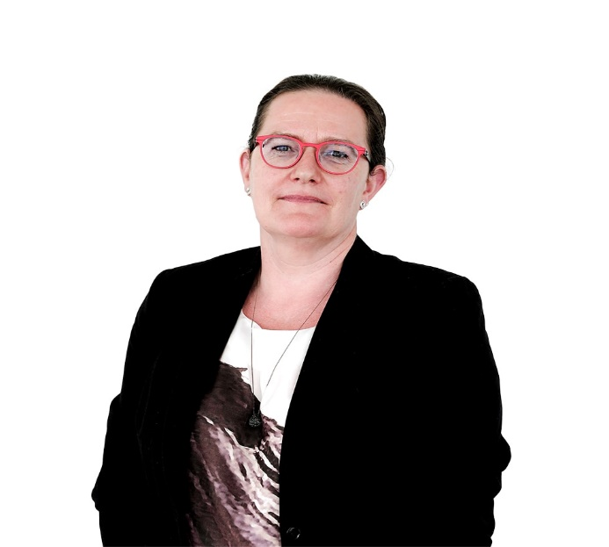**indbyder alle interesserede til et formiddags arrangement med advokat Lis Daugaard, Tellus advokaterne. *Det bliver tirsdag, den 15. april fra kl. 9.30 til ca.12.30* *i Vorbasse Sognehus, Kirkegade 19,* Vorbasse. Vi starter med kaffe og rundstykker kl. 9.30, og slutter med pålægslagkage og vand, øl og vin ca. kl. 12.00. I 2022 tiltrådte Lis Daugaard som direktør for gruppen af TELLUS advokater, og hun vil gennemgå de juridiske aspekter omkring følgende: arve, testamente, gaver, skifteformer, fuldmagter herunder fremtidsfuldmagter og generalfuldmagter.**

**Vi tror, at det bliver en spændende formiddag, og et emne som jo på et eller andet tidspunkt bliver aktuelt for de fleste. Der bliver også mulighed for at stille spørgsmål, eller aftale tid til en evt. senere samtale, hvis nogen af de fremmødte ønsker det. Man må gerne byde andre interesserede med. Formiddagen koster kr. 50,- inkl. kaffe, frokost og drikkevarer, og tilmelding skal ske senest torsdag, den 10. april. Kr. 50,- bedes indbetalt på mobil nr. 3012 8351 (Karin Hansen) senest 10/4, så er man automatisk tilmeldt. Kan man ikke betale via mobil, så SMS eller ring på tlf. 3012 8351 eller mail:** [**karinogkristian@gmail.com**](mailto:karinogkristian@gmail.com) **og så betale ved arrangementet d. 15. april. Der er teleslynge og 2 skrivetolke, så alle kan følge med. Vi glæder os til at være sammen med jer.**

**Mange venlige hilsner Høreforeningen**